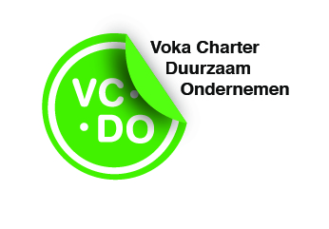

17 duurzame ontwikkelingsdoelstellingen van de VN

Bij de opmaak van het actieplan wordt uitgegaan van de 17 Duurzame ontwikkelingsdoelstellingen van de VN geclusterd binnen de 5 P’s: Vrede, Mensen, Planeet, Welvaart en Partnerschap. De doelstellingen en subdoelstellingen moeten de komende 15 jaar aanzetten tot actie in domeinen die van cruciaal belang zijn voor de mensheid en de planeet. De onderlinge verbondenheid en de geïntegreerde aard van de Duurzame Ontwikkelingsdoelstellingen zijn van cruciaal belang willen we ervoor zorgen dat het doel van de nieuwe Agenda wordt gerealiseerd. Als we erin slagen om al onze ambities van de Agenda waar te maken, zal het leven van iedereen aanzienlijk worden verbeterd en zal onze wereld een positieve transformatie ondergaan.

VREDE | We zijn vastberaden om vreedzame, rechtvaardige en inclusieve maatschappijen op te bouwen, die vrij zijn van angst en geweld. Geen duurzame ontwikkeling zijn zonder vrede en geen vrede zonder duurzame ontwikkeling.
MENSEN | We zijn vastberaden om een einde te maken aan armoede en honger, in al hun vormen en dimensies, en te verzekeren dat alle mensen hun potentieel ten volle kunnen ontwikkelen in waardigheid en gelijkheid en in een gezonde omgeving.
WELVAART | We zijn vastbesloten om te verzekeren dat alle mensen een voorspoedig en bevredigend leven kunnen leiden en dat economische, sociale en technologische vooruitgang zich voordoet in harmonie met de natuur.
PLANEET | We zijn vastberaden om de planeet tegen aftakeling te beschermen, onder meer door duurzame consumptie en productie, waarbij we haar natuurlijke hulpbronnen duurzaam beheren en dringend actie tegen klimaatverandering ondernemen, zodat de planeet kan voldoen aan de behoeften van huidige en toekomstige generaties.
PARTNERSCHAP | We zijn vastbesloten om de middelen te mobiliseren die nodig zijn om deze Agenda te implementeren via een vernieuwd mondiaal partnerschap voor duurzame ontwikkeling, dat op het idee van een versterkte mondiale solidariteit gebaseerd is, dat in het bijzonder op de behoeften van de armsten en meest kwetsbaren toegespitst is en waaraan alle landen, belanghebbenden en volkeren samenwerken.

VREDE
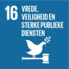 | BEVORDER VREEDZAME EN INCLUSIEVE SAMENLEVINGEN MET HET OOG OP DUURZAME ONTWIKKELING, VERZEKER TOEGANG TOT JUSTITIE VOOR IEDEREEN EN CREËER OP ALLE NIVEAUS DOELTREFFENDE, VERANTWOORDELIJKE EN OPEN INSTELLINGEN | - Goede dialoog werkgever-werknemer  - Sociale vrede /sociaal overleg  - Goede dialoog bedrijf – omgeving/maatschappij  - Klachtenbehandeling  - Behoorlijk bestuur / corporate governance  - Beleidsverklaring – visie/missie  - Aspectenanalyse  - Stakeholderanalyse  - Prestatie-indicatoren definiëren  - Conformiteit met de wetgeving aantoonbaar maken
MENSEN
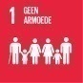 | BEËINDIG ARMOEDE OVERAL EN IN AL HAAR VORMEN. | - Engagement in duurzame projecten (lokaal en internationaal)  - Ethisch verantwoorde handel
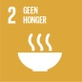 | BEËINDIG HONGER, BEREIK VOEDSELZEKERHEID EN VERBETERDE VOEDING EN PROMOOT DUURZAME LANDBOUW | - Engagement in duurzame projecten (lokaal en internationaal)  - Ethisch verantwoorde handel  - Voedselveiligheid  - Duurzame landbouw - Duurzame voedselproductie
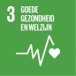 | VERZEKER EEN GOEDE GEZONDHEID EN PROMOOT WELVAART VOOR ALLE LEEFTIJDEN | - Veilige werkomgeving  - Productveiligheid  - Gezondheidsbeleid
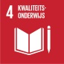 | VERZEKER GELIJKE TOEGANG TOT KWALITEITSVOL ONDERWIJS EN BEVORDER LEVENSLANG LEREN VOOR IEDEREEN | - Opleiding werknemers - Levenslang leren  - Werkplekleren/duaal leren - Stages (lokaal en internationaal)  - Loopbaanontwikkeling  - Engagement in internationale opleidingsprojecten
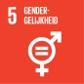 | BEREIK GENDERGELIJKHEID EN EMPOWERMENT VOOR ALLE VROUWEN EN MEISJES | - Diversiteit en gelijke kansen  - Engagement in diversiteitsprojecten (lokaal en internationaal)

WELVAART
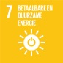  -- | VERZEKER TOEGANG TOT BETAALBARE, BETROUWBARE, DUURZAME EN MODERNE ENERGIE VOOR IEDEREEN | - Hernieuwbare energie  - Duurzame energieproductie  - Engagement in duurzame energieprojecten
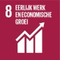 | BEVORDER AANHOUDENDE, INCLUSIEVE EN DUURZAME ECONOMISCHE GROEI, VOLLEDIGE EN PRODUCTIEVE TEWERKSTELLING EN WAARDIG WERK VOOR IEDEREEN | - Kwaliteit van het werk en de werkomgeving  - Evenwicht werk/privé  - Interne communicatie
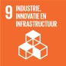 | BOUW VEERKRACHTIGE INFRASTRUCTUUR, BEVORDER INCLUSIEVE EN DUURZAME INDUSTRIALISERING EN STIMULEER INNOVATIE | - Kwaliteit van de leefomgeving  - Geurhinder/Luchtemissies  - Geluid / trillingen  - Bodemverontreiniging  - Visuele integratie  - Mobiliteit  - Vrachtvervoer
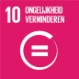 | DRING ONGELIJKHEID IN EN TUSSEN LANDEN TERUG | - Engagement in duurzame projecten  - Ethisch verantwoorde handel
PLANEET
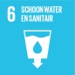 | VERZEKER TOEGANG EN DUURZAAM BEHEER VAN WATER EN SANITATIE VOOR IEDEREEN | - Waterverontreiniging  - Duurzaam watergebruik  - Engagement in internationale waterprojecten
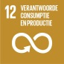 | VERZEKER DUURZAME CONSUMPTIE- EN PRODUCTIEPATRONEN. | - Integratie van duurzaamheid in het beleid  - Duurzame productontwikkeling  - Duurzaam aankoopbeleid  - Duurzaam investeringsbeleid  - Duurzaam voorraadbeheer  - Sluiten materiaalstromen  - Duurzaam grondstoffenbeheer  - Procesoptimalisatie  - Grondstoffengebruik  - Duurzaam verpakken  - Afvalreductie / verwerking
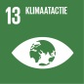 | NEEM DRINGEND ACTIE OM DE KLIMAATVERANDERING EN HAAR IMPACT TE BESTRIJDEN | - Rationeel energiegebruik  - Reductie broeikasgassen
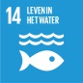 | BEHOUD EN MAAK DUURZAAM GEBRUIK VAN DE OCEANEN, DE ZEEËN EN DE MARITIEME HULPBRONNEN | - Reductie waterverontreiniging  - Engagement in (internationale) projecten
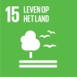 | BESCHERM, HERSTEL EN BEVORDER HET DUURZAAM GEBRUIK VAN ECOSYSTEMEN, BEHEER BOSSEN DUURZAAM, BESTRIJD WOESTIJNVORMING EN LANDDEGRADATIE EN DRAAI HET TERUG EN ROEP HET VERLIES AAN BIODIVERSITEIT EEN HALT TOE | - Biodiversiteit  - Duurzaam ruimtegebruik
PARTNERSCHAP
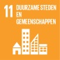 | MAAK STEDEN EN MENSELIJKE NEDERZETTINGEN INCLUSIEF, VEILIG, VEERKRACHTIG EN DUURZAAM | - Risico beheersing  - Milieurisico’s  - Orde en netheid  - Noodprocedures - disaster recovery planning  - Externe communicatie  - Maatschappelijk engagement  - Relatie met de buurt en de maatschappij  - Ondersteunen lokale economie  - Cultureel engagement  - Behoud van erfgoed  - Mobiliteit : Woon-werkverkeer en dienstverplaatsingen
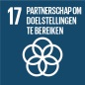 | VERSTERK DE IMPLEMENTATIEMIDDELEN EN REVITALISEER HET WERELDWIJD PARTNERSCHAP VOOR DUURZAME ONTWIKKELING | - Engagement in internationale projecten / samenwerkingen  - Ethische handel  - Technologische uitwisseling  - Goede doelen

